2.r. Let's check! 2 – 12.5.2020.

Hello!
Danas ćemo provjeriti što se naučili u 4. cjelini.
Prije nego što krenete rješavati zadatke ove male provjere znanja, ponovite si nazive za odjeću koje smo učili, nazive za vremenske prilike, godišnja doba i boje.

Zadatak 1. Pogledaj svaku sliku i odgovori na pitanja. Odgovore zapiši u bilježnicu.
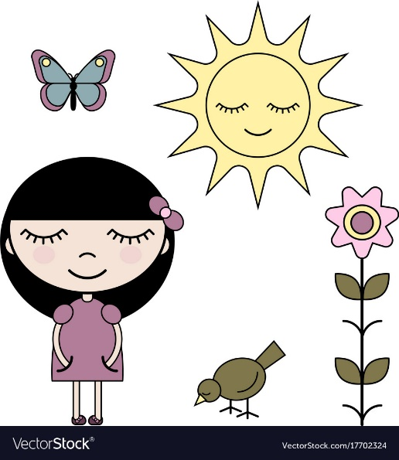
Picture A
- What's the weather? (Kakvo je vrijeme?)
It's ________________.
- What is the season? (Koje je godišnje doba prikazano na slici?)
It's _______________.
- What is the girl wearing? (Što djevojka nosi? Navedi 2 komada odjeće ili obuće.)
She is wearing _________ and ____________.
- What colour is the butterfly? (Koje boje je leptir?)
The butterfly is _______ and _____________.

Picture B
- What's the weather? (Kakvo je vrijeme?)
It's ________ and __________.
- What is the season? (Koje je godišnje doba prikazano na slici?)
It's _______________.
- What is the boy wearing? (Što dječak nosi? Navedi 2 komada odjeće ili obuće.)
He is wearing _________ and ____________.
- What colour is the ball?
The ball is _______ and _____________.

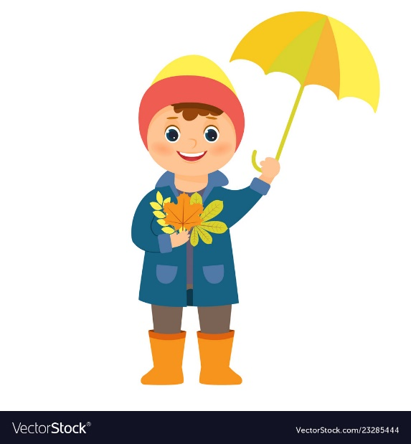
Picture C
- What's the weather? (Kakvo je vrijeme?)
It's ________. (pada kiša)
- What is the season? (Koje je godišnje doba prikazano na slici?)
It's _______________.
- What is the boy wearing? (Što dječak nosi? Navedi 2 komada odjeće ili obuće.)
He is wearing _________ and ____________.
- What colour is the hat?
The hat is _______ and _____________.

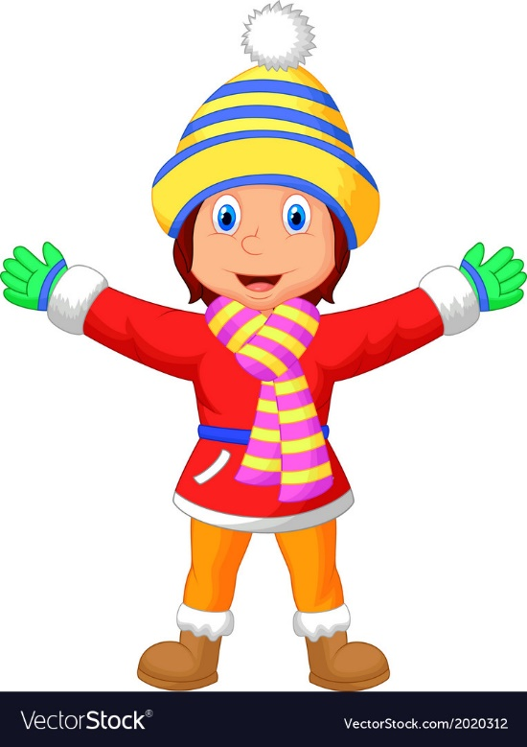
Picture D
- What's the weather? (Kakvo je vrijeme?)
It's ________________. (pada snijeg)
- What is the season? (Koje je godišnje doba prikazano na slici?)
It's _______________.
- What is the girl wearing? (Što djevojka nosi? Navedi 2 komada odjeće ili obuće.)
She is wearing _________ and ____________.
- What colour is the coat?
The coat is _______ and _____________.

Sliku odgovora u bilježnici OBAVEZNO pošalji teacher Maji na pregled.

